25.07.06

1. В ходе работы с прибором Ala-1/4 были выявлены следующие проблемы:
А) Обнуление калибровочных коэффициентов

В распоряжении сотрудников имелось 4 прибора: 7, 13, 16, 32. Описываемая далее картина наблюдалась у всех приборов, но с разной частотой и воспроизводимостью.
Файл калибровки 7 прибора:
- на приборе обнулили все коэффициенты. После чего, используя сохраненные данные, в прибор загрузили его калибровочные коэффициенты, записали их и нажали read:

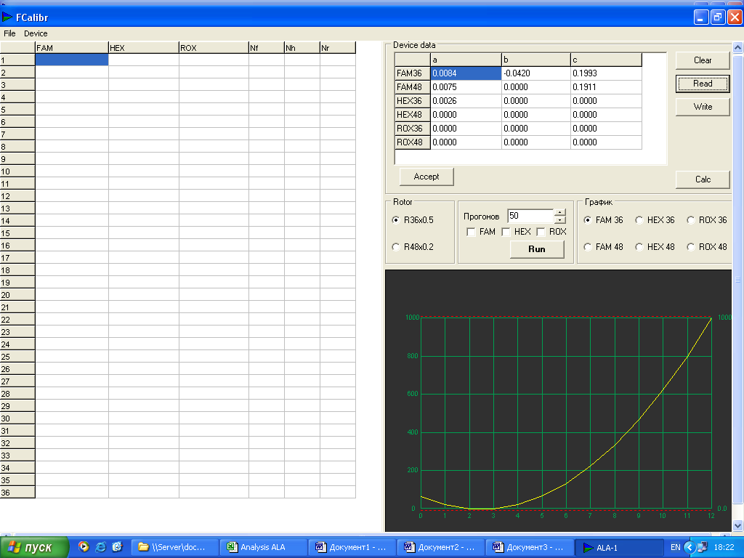

Как видно, не только не были полностью загружены коэффициенты по HEX-48, ROX-36,48, но и частично обнулены коэффициенты b и c по HEX-36, и коэффициент b по FAM-48.
Такая же картина наблюдается и при совершении обратного действия:
-коэффициенты обнулили, записали и нажали read:
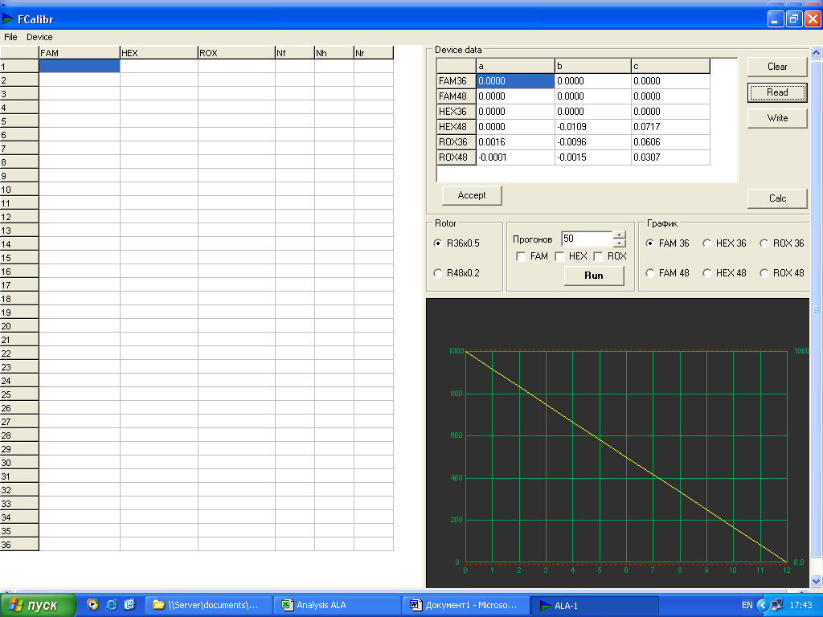

То есть, прибор не обнулил коэффициенты по ROX-36,48, и коэффициенты b и c по HEX-48.
При этом если потом прибор и программу перезагрузить, коэффициенты будут прочитаны в том же виде.
Та же самая картина была отмечена и во время калибровки 13 и 16 приборов. В один день приборы были откалиброваны по каналам FAM и ROX, коэффициенты занесены в память и сохранены. На следующий день, когда приборы калибровались по каналу HEX, во время записи коэффициентов по этому каналу, после того, как была нажата клавиша read, на 13 приборе обнулился коэффициент b по каналу ROX-36. В дальнейшем, оказалось, что на 16 приборе обнулился коэффициент c по ROX-48. При этом, файлы калибровочных коэффициентов по этим приборам, конечно, еще не были сохранены, так как были неполными, и в результате пришлось переделывать заново всю калибровку. Но даже после того, как были снова получены все коэффициенты, записать их в память Ala-13 оказалось просто невозможным: коэффициенты загружали из сохраненного файла, записывали в прибор, после чего прибор и программу перезагружали, и при прочитывании коэффициентов обязательно какой-нибудь из них оказывался обнулен (каждый раз разный). В итоге, прибор выдал за раз обнуленными сразу 3 коэффициента:
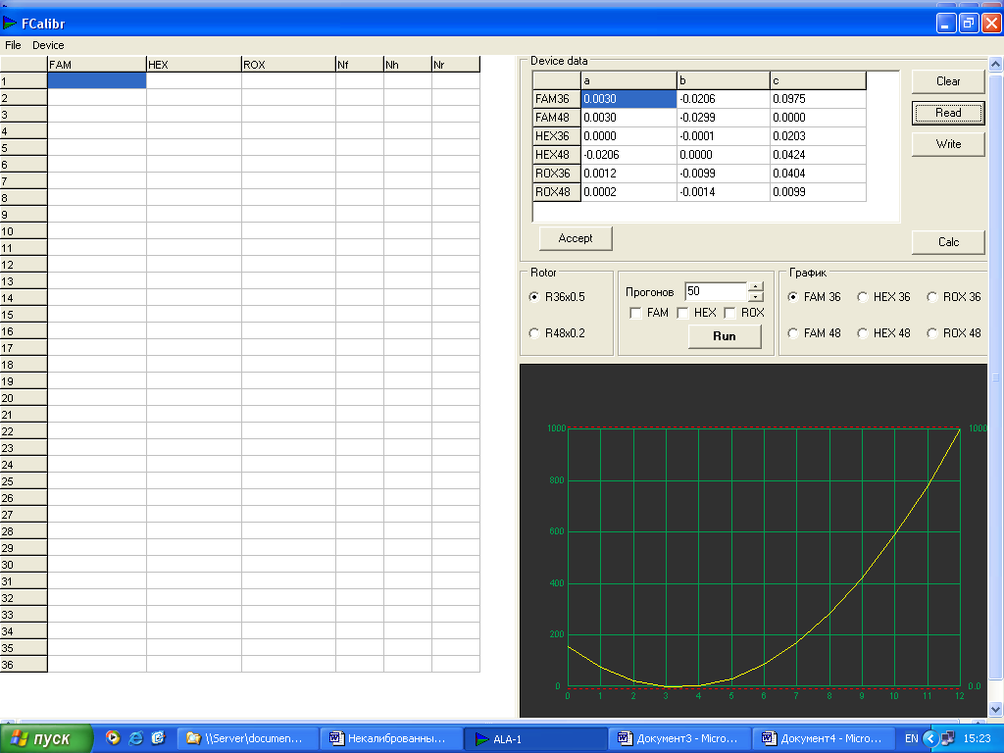

Подобная картина наблюдалась и на 16 приборе, однако, в конце концов, в него удалось записать все коэффициенты, и он их прочитал при очередной перезагрузке, но это совсем не значит, что при подключении у потребителя не произойдет подобного сбоя снова.

Кроме того, было подмечено, что если обнуляется коэффициент c канала, то прибор перестает выдавать значения по данному каналу:
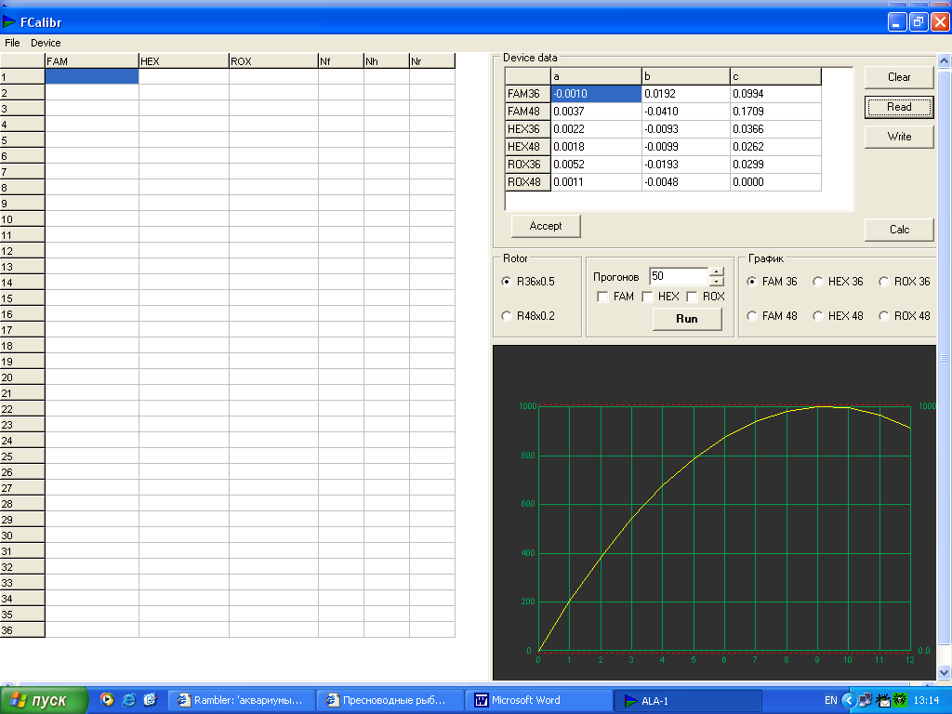

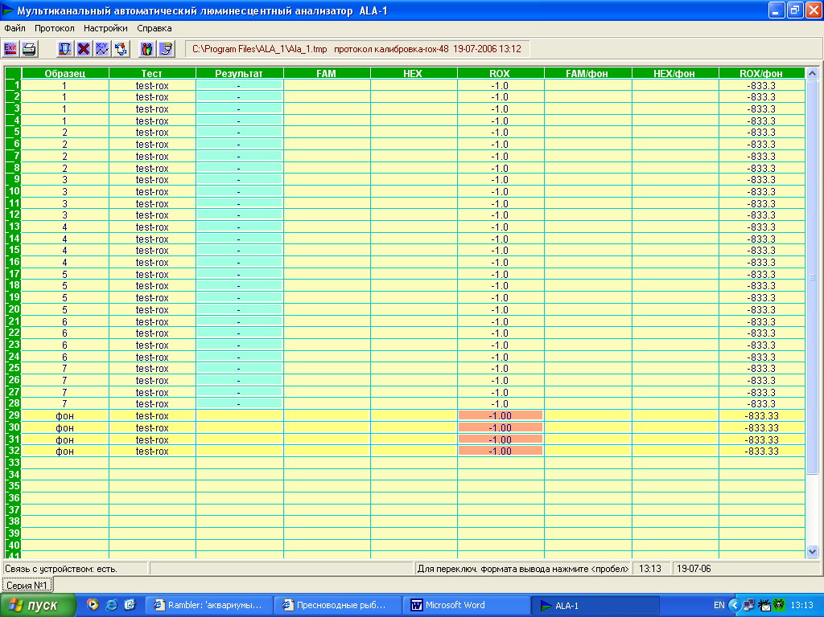

Но, более опасно, на наш взгляд, то, что при обнулении коэффициента b прибор продолжает выдавать сигнал по каналу, где произошло обнуление, но снимает ошибочные значения:

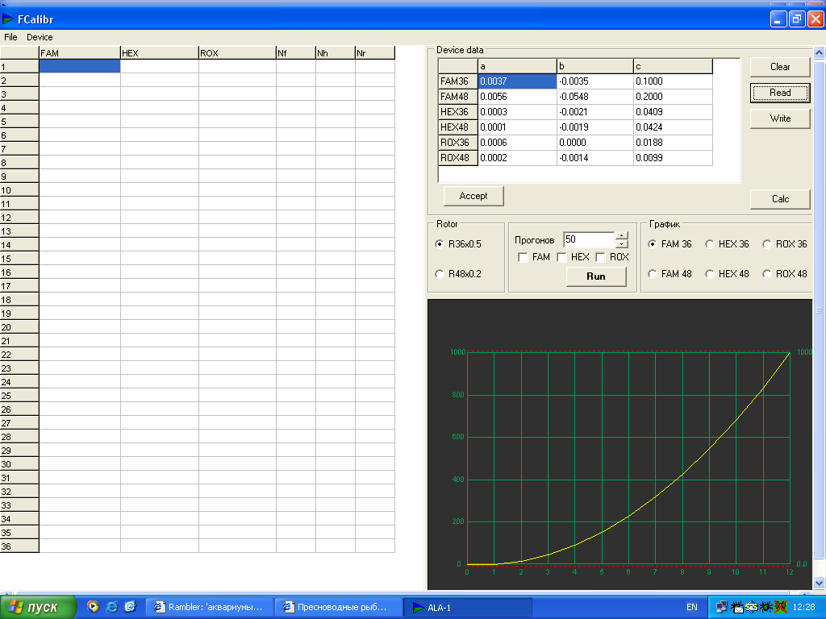

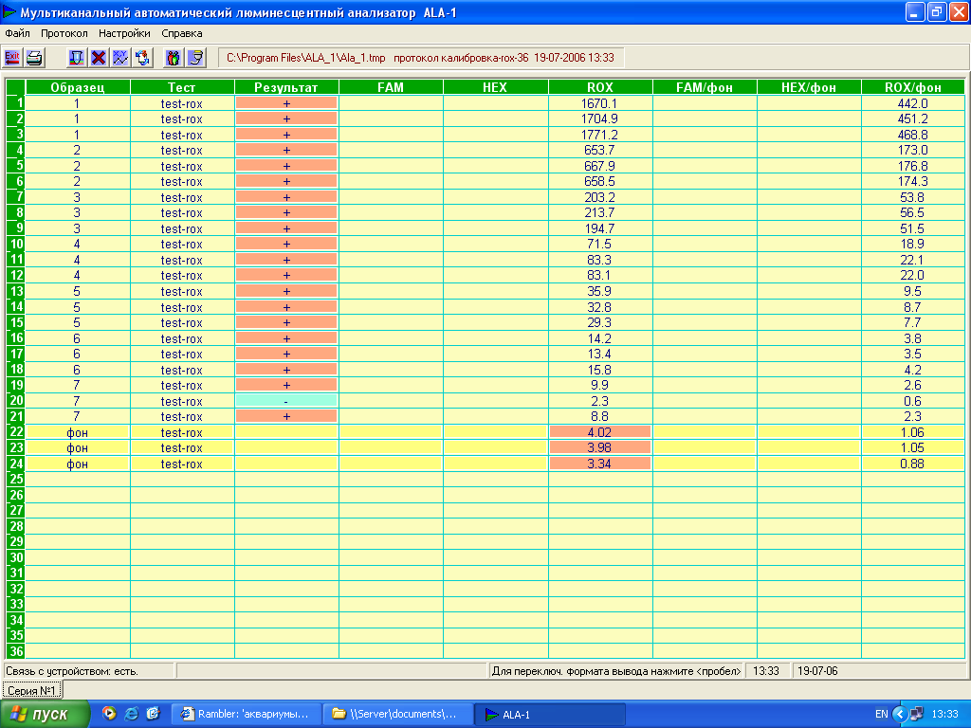
Данным пробиркам прибор должен был, соответственно, приписать значения 1000, 500, 250 и т.д. Такой же эффект наблюдался и на 32 приборе: при обращении к файлу калибровки, на нем сначала сбился коэффициент c по ROX, а затем, практически сразу, по HEX, это привело к тому, что прибор перестал снимать флуоресценцию по данным каналам.
Что происходит при обнулении коэффициента a нами пока не выявлено

B) Программные сбои
Было замечено, что если выполнить следующие операции: clear – load – write – read, коэффициенты программой прочитываются, но полином она не выстраивает (на примере прибора 7):
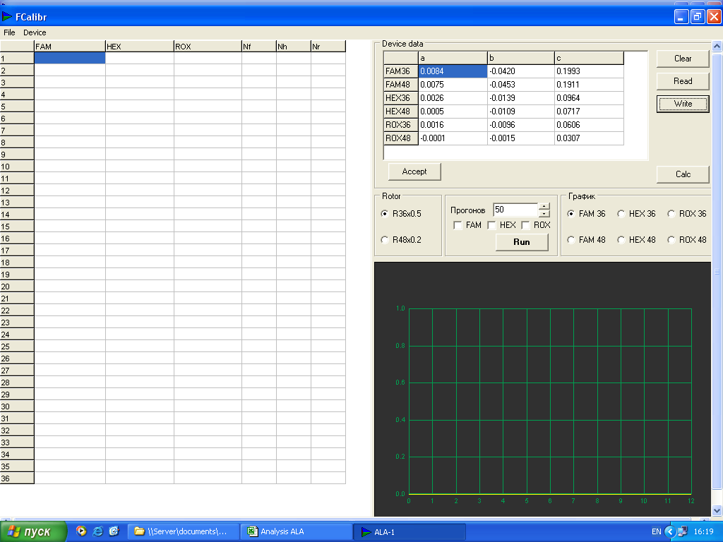
!
Если прибор и программу перезагрузить, то полином выстраивается:
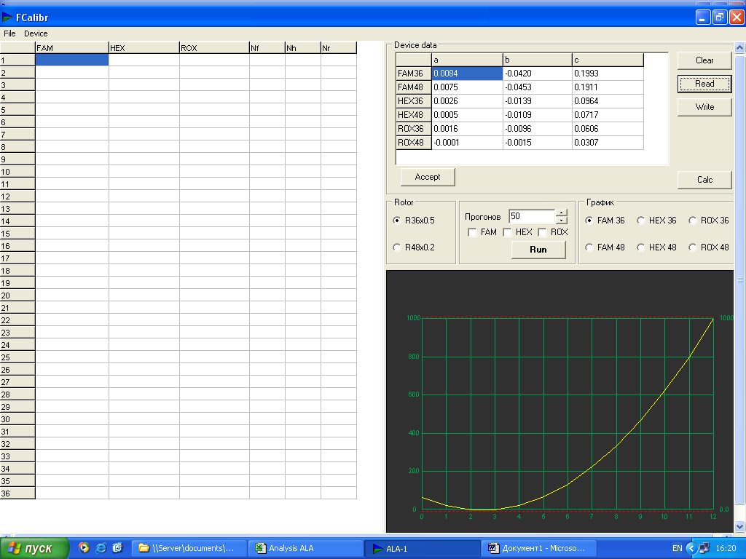
!
Если происходит смена прибора без перезагрузки программы, измеряемые значения начинают «скакать» в пределах одной пробирки, притом, что пробирки из ротора не вынимали, а ротор только «раскручивали» подряд несколько раз (эффект обнаружен на 7 приборе при его установке после 35 или 32):

 | до перезагрузки |  |  | после перезагрузки
mQ-10-Fam2 | 215 | 1039 | 216 | 775 | 774 | 770
 | 1000 | 223 | 988 | 727 | 729 | 744
 | 1111 | 1096 | 1110 | 816 | 813 | 815
TE-10-Fam2 | 4000 | 4000 | 4000 | 7671 | 7671 | 7671
 | 4000 | 4000 | 4000 | 7671 | 7671 | 7671
 | 4000 | 4000 | 4000 | 7671 | 7671 | 7671
mQ-10-Fam5 | 116 | 115 | 116 | 59 | 60 | 57
 | 130 | 131 | 128 | 64 | 64 | 68
 | 129 | 127 | 127 | 63 | 63 | 64
TE-10-Fam5 | 1114 | 1115 | 1114 | 820 | 815 | 817
 | 1105 | 192 | 202 | 115 | 116 | 113
 | 1161 | 1137 | 1130 | 821 | 834 | 839
mQ-10-Fam6 | 80 | 77 | 80 | 31 | 30 | 34
 | 69 | 66 | 68 | 27 | 28 | 27
 | 70 | 69 | 67 | 25 | 27 | 25
TE-10-Fam6 | 376 | 368 | 376 | 263 | 256 | 257
 | 341 | 338 | 340 | 236 | 237 | 236
 | 319 | 327 | 327 | 223 | 227 | 227
Все коэффициенты до и после перезагрузки в порядке
Речь здесь идет, судя по всему, о применении коэффициентов «чужого» прибора при расчете текущих значений

2. В ходе работы был выявлен следующий брак в работе приборов 13 и 35:

- менее чем за 2 месяца произошел сбой в работе 35 прибора. На данный момент, прибор работает нестабильно и зачастую выдает следующее сообщение:

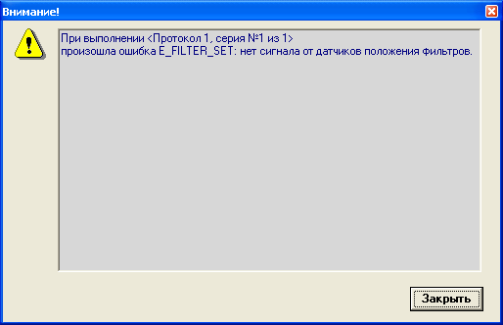

После этого запустить прибор снова достаточно тяжело, только путем многократных перезагрузок, и то, не всегда. Было подмечено, что данный сбой происходит, если прибор просто постоит включенным несколько часов.

- при калибровке 13 прибора по каналу FAM на пробирках 0,2 прибор не различал первые 2 точки калибровки, в то время, как в пробирках 0,5 (в которых был использован тот же раствор флуорофора) титровка была очевидна. «Раскапанные» пробирки 0,2, используемые для калибровки были протестированы на другом Ala-1 и соответствовали заданным требованиям.

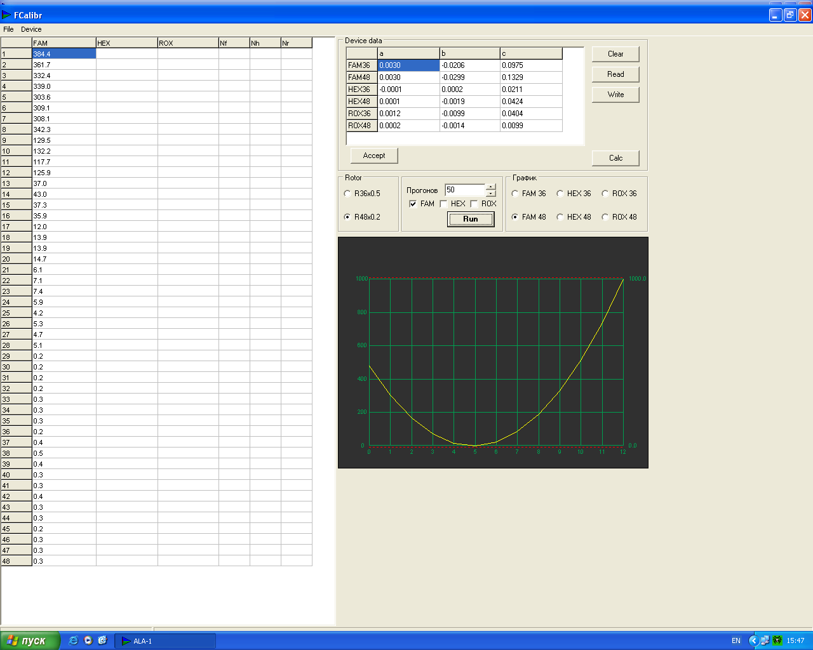

Учитывая все эти данные, хотелось бы сформулировать несколько пожеланий:

- Изучить существующую проблему с записью коэффициентов. Определить причину происходящего (некачественная flash-память, ошибка программного обеспечения или др.). Если причина в памяти, спрогнозировать, может ли происходить обнуление коэффициентов в процессе эксплуатации, если не производится запись в flash-память, в идеале, рассмотреть возможность замены flash-памяти. Если проблема в программе – как можно быстрее исправить ошибки и предоставить соответствующую версию программы.
- Разобраться с проблемой отсутствия сигнала от датчиков фильтра. На сколько часто подобное может повториться на других приборах? С чем связана?
- Принять приборы 13 и 35 обратно в качестве бракованных
- Обеспечить стабильность работы программы. Во всех случаях, когда перезагрузка прибора/программы требуется это должно сообщаться пользователю.
- Обеспечить возможность внесения калибровочных коэффициентов в таблицу вручную, это избавило бы нас от необходимости перекалибровывать прибор по несколько раз.
- Обеспечить возможность внесения любых приписываемых значений для точек 1,2,3 и т.д., не только 1000, 500, 250...
- Хотелось бы получить подробную информацию о том, как происходит пересчет значений с помощью полинома, что значит каждый коэффициент, а так же анализ того, к чему может приводить обнуление или изменение значений каждого из коэффициентов

